浙江强基联盟2024 年 10 月高三联考

地理 试题
浙江强基联盟研究院 命制

考生注意：
1.本试卷分选择题和综合题两部分。 满分100分，考试时间90分钟。
2.考生作答时，请将答案答在答题卡上。选择题每小题选出答案后，用2B铅笔把答题卡上对应题目的答案标号涂黑；综合题请用直径0.5毫米黑色墨水签字笔在答题卡上各题的答题区域内作答，超出答题区域书写的答案无效，在试题卷、草稿纸上作答无效。

一、选择题(本大题共25小题，每小题2分，共50分。在每小题给出的四个选项中，只有一项是符合题目要求的)
近来“共享菜园”越来越受到北上广深等大城市白领青年的青睐。在郊区租一块地，委托管理或自主种菜，实现“田园梦”，不仅可以吃到自己种的蔬菜瓜果，还可享受田园种植的快乐。完成第1题。
1.共享菜园大多分布在城市郊区，主要影响因素是
A.地形 B.交通 C.市场 D.科技
冬雨率为冬季降水量占全年降水量的百分比。下图为地中海地区冬雨率等值线图(单位:%)。 完成2、3题。
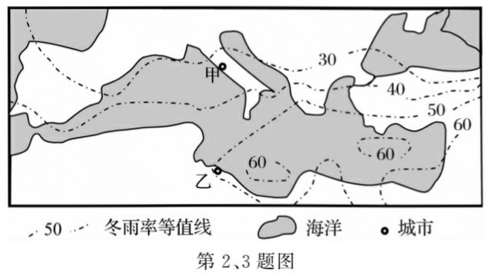
2.与甲城市相比，乙城市
A.雨季持续时间更长 B.夏季降水比例更高
C.全年降水量更大 D.降水季节变化更大
3.导致甲、乙两地冬雨率差异的主要因素是
A.地形 B.海陆位置
C.大气环流 D.洋流
2023年某饮料公司推出采摘—榨汁—灌装一体化系统生产的橙汁。该公司在橙子产地附近建厂，与农户签约收购，并把科学检测、大数据、BDS等先进技术运用到果树种植和农事管理之中。完成4、5题。
4.该企业生产、管理过程中，可运用
A.遥感(RS)计算果园当年橙子的产量
B.地理信息系统(GIS)对果园动态管理
C.北斗卫星导航系统(BDS)发现花果的病虫害
D.全球卫星导航系统(GNSS)获取果树生长状况
5.企业与农户签约收购橙子可以
①促进农民增收 ②增加原料成本 ③保障产品质量 ④减少运输成本
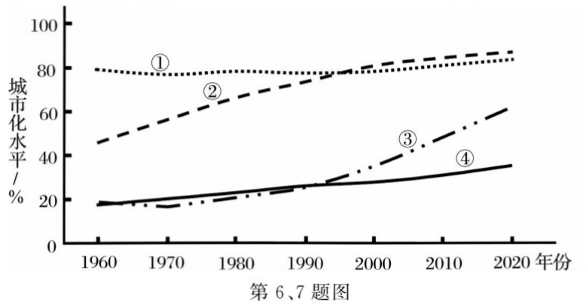
A.①② B.①③ C.②④ D.③④
城镇化水平是衡量城市发展水平的重要指标。下图为1960-2020年巴西、印度、英国、中国的城镇化水平变化图。完成6、7题。

6.四国城镇化差异产生的根本因素是
A.交通运输 B.对外开放 C.基础设施 D.经济发展
7.四国城镇化
A.①城镇化速度快 B.②城镇化与经济发展水平相适应
C.③城镇化水平高 D.④城镇化进程落后于经济发展水平
下图为世界局部海域表层洋流分布图。完成8、9题。

8.图中洋流
A. M属于西风漂流 B. Q属于副极地大洋环流
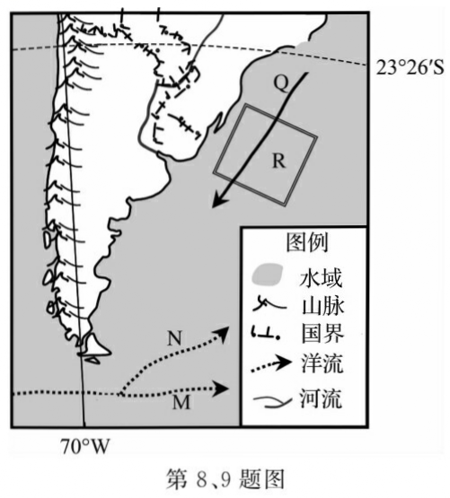
C. N的性质为暖流 D. M、N方向随季节改变
9. R框中海水表层盐度(单位：‰)分布规律是
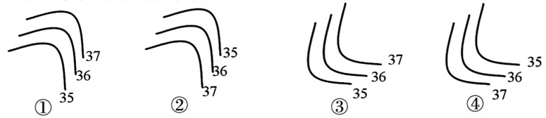
A.① B.② C.③ D.④
下表为2022年浙江、江西、吉林、贵州四省GDP、人均GDP和三次产业比重构成图。完成10、11题。
省份 | GDP(万亿元) | 人均GDP(元) | 第一产业比重(%) | 第二产业比重(%) | 第三产业比重(%)
甲 | 7.77 | 118496 | 3.0 | 42.7 | 54.3
乙 | 3.20 | 70923 | 7.6 | 44.8 | 47.6
丙 | 1.30 | 55347 | 12.9 | 35.4 | 51.7
丁 | 2.01 | 52321 | 14.2 | 35.3 | 50.5
第 10、11题表
10.表中甲、乙、丙、丁分别代表的省份是
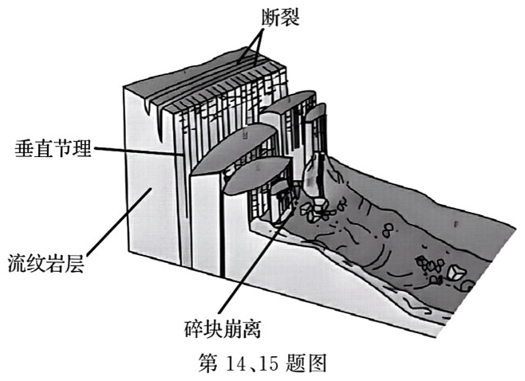
A.浙江、江西、吉林、贵州 B.浙江、贵州、吉林、江西
C.江西、浙江、贵州、吉林 D.吉林、浙江、江西、贵州
11.符合甲、乙、丙、丁四省发展方向的是
A.甲省加大第一产业比重 B.乙省主动承接甲省产业转移
C.丙省加大资源型产业发展 D.丁省大力发展初级产品加工业
干热河谷是指高温、低湿河谷地带，大多分布于热带或亚热带地区。 下图为金沙江干热河谷局部植被演替示意图。完成12、13题。

12.该河谷海拔2700米左右有常绿硬叶林分布，影响其形成的主要因素是
A.土壤 B.水分 C.温度 D.坡向
13.甲植被是
A.针叶林 B.针阔混交林 C.落叶阔叶林 D.灌丛、草坡
雁荡山是一座白垩纪流纹岩质破火山(火山喷发塌陷后的巨大塌陷坑)。破火山里发育了一种典型的崖嶂地貌：顶部平坦、侧面陡崖、垂直裂隙发育的巨厚流纹岩层地貌。下图为崖嶂示意图。 完成14、15题。
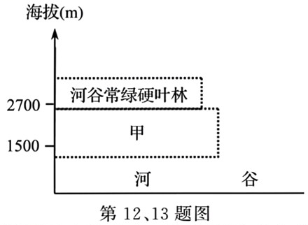
14.崖嶂的形成过程
A.岩浆喷出----冷却凝固----构造断裂----风化侵蚀----重力崩塌
B.岩浆侵入———高温变质———重力崩塌———地壳抬升——构造断裂
C.岩浆喷出——构造断裂——冷却凝固———地壳抬升——风化侵蚀
D.岩浆侵入——冷却凝固——地壳抬升———风化侵蚀——构造断裂
15.决定崖嶂走向的主要因素是
A.断裂构造 B.岩浆活动 C.重力作用 D.水流方向
孟加拉国人口超过俄罗斯，国土面积远小于俄罗斯。 下图为南亚地区局部图。完成16、17 题。
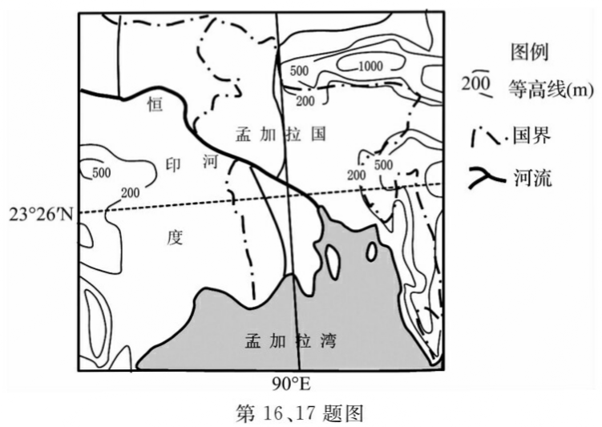
16.导致孟加拉国环境承载力大于俄罗斯的主要自然因素是
A.地形 B.热量 C.土壤 D.水源
17.孟加拉国有些年份会因自然灾害遭遇饥荒，对其影响较大的气象灾害有
①干旱 ②风暴潮 ③洪涝 ④海啸
A.①② B.①④ C.①③ D.③④
下图为浙江省2011—2021年种植业碳排放量及碳排放强度示意图。完成18、19题。
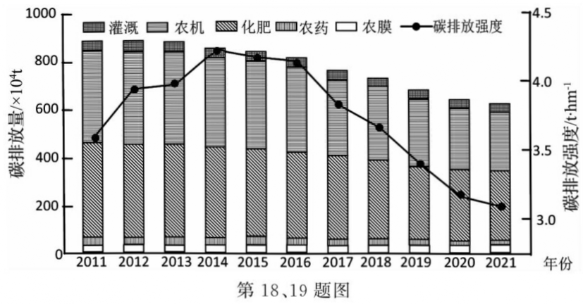
18.浙江省种植业最大的碳排放源是
A.灌溉、农机 B.化肥、农药 C.农药、农膜 D.农机、化肥
19.为进一步降低浙江省种植业碳排放强度，可采取的有效措施有
①增加化肥使用强度 ②积极推广有机肥
③降低作物对肥料的利用率 ④推广绿色环保型农机
A.①② B.②③ C.②④ D.③④
每年的11月22日前后，南京栖霞寺(31°N)的三圣殿内一天某个时段都会定期上演的“佛光”奇景———阳光穿过三圣殿窗户落在无量寿佛的右眼睛，形成耀眼的光斑，之后一段时间内光斑会按一定规律移动。无量寿佛建于千年前，高9.31米，面朝南偏西，之后又兴建三圣殿。 下图为三圣殿“佛光”示意图。 完成20、21题。
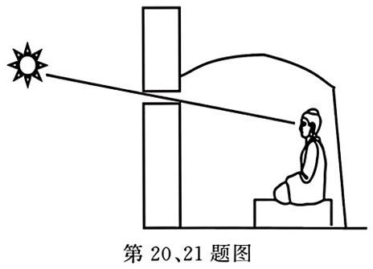
20.光斑出现的时段和移动方向
A.10:00—10:30 由右眼移向眉心 B.15:00—15:30 由右眼移向眉心
C.10:00—10:30 由右眼移向鼻尖 D.15:00—15:30 由右眼移向鼻尖
21.从地理学角度理解，当时设计“佛光”出现的时间主要考虑
A.正午太阳高度大，佛光相对清晰
B.日出后太阳高度小，三圣殿高度小
C.日落前太阳高度小，佛像高度大
D.太阳高度日变化小，佛光易出现
滴灌施肥是指肥料联同灌水直接进入作物根部的过程，是给作物提供定量水分、养分并且保持土壤水分和养分浓度的有效方法，具有节水、节肥、高产、高效等优势特征。 图1为滴灌施肥条件下土壤剖面水分空间分布等值线图(单位：%)，图2为滴灌施肥条件下土壤剖面硝态氮空间分布等值线图(单位: mg/ kg)。完成22、23题。
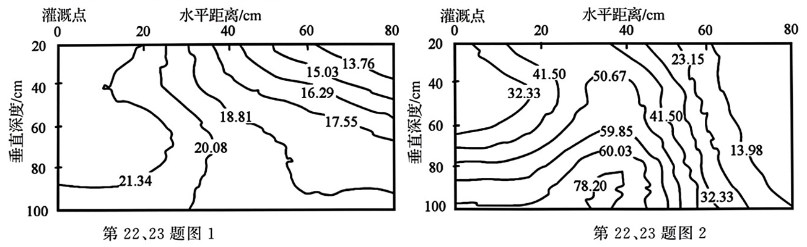
22.滴灌条件下，土壤中
A.硝态氮含量在随深度增加而减少
B.含水率随深度增加逐渐降低
C.硝态氮含量随水平距离增加先增后减
D.含水率随水平距离增大逐渐升高
23.为提高水、肥利用的效果
A.增加灌溉量，促使氮等养分向表层富集
B.加大水分入渗深度，减少氮素淋溶流失
C.调整滴灌点与作物的距离，促进新生根系吸收养分
D.增加灌溉点，利于水平方向上水分和养分均匀分布
下图为2024年9月某日某时刻的海平面气压分布形势图，此时刻甲地有强降水。三天后H天气系统控制甲地。完成24、25题。
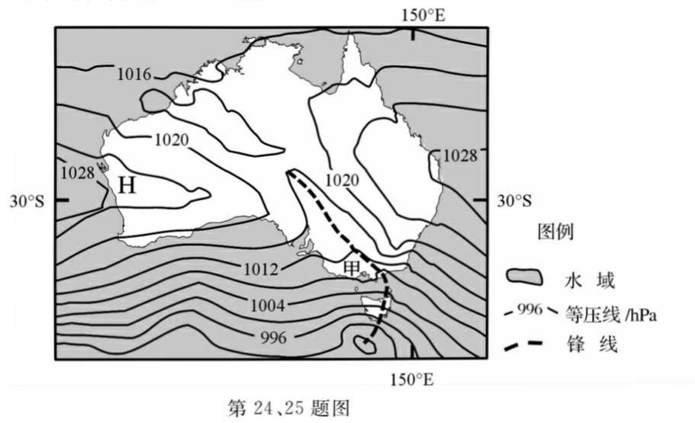
24.该时刻甲地出现强降水，主要因为甲地
A.位于冷锋后方 B.位于低压中心
C.大气受热上升强 D.位于暖锋前方
25.未来三天，甲地天气变化最大可能是
A.气压升高，风速变大 B.风向由偏北到偏南风
C.气温降低，出现霜冻 D.由阴雨天转变为晴朗
二、综合题(本大题共 3小题，共50分)
26.(15分)阅读图文材料，完成下列问题。
材料一 2024年8月5日，中国和柬埔寨合建的德崇扶南运河正式开工。该项目北起湄公河沿岸的金边自治港，南连柬埔寨南部海港白马港。 目前柬埔寨出口产品主要通过湄公河运至越南沿海港口再通过海运至目的地国，运河的建成将极大改善该国对外交通，但其邻国越南提出强烈反对意见。下图为东南亚局部区域和德崇扶南运河示意图。
材料二 柬埔寨位于中南半岛西南部，是“一带一路”东南亚节点上的重要国家之一，农业和矿业为其经济支柱，制衣业和建筑业是该国工业的两大支柱产业。2020年农业占国民收入的22.4%，主要农作物有水稻、热带水果等。
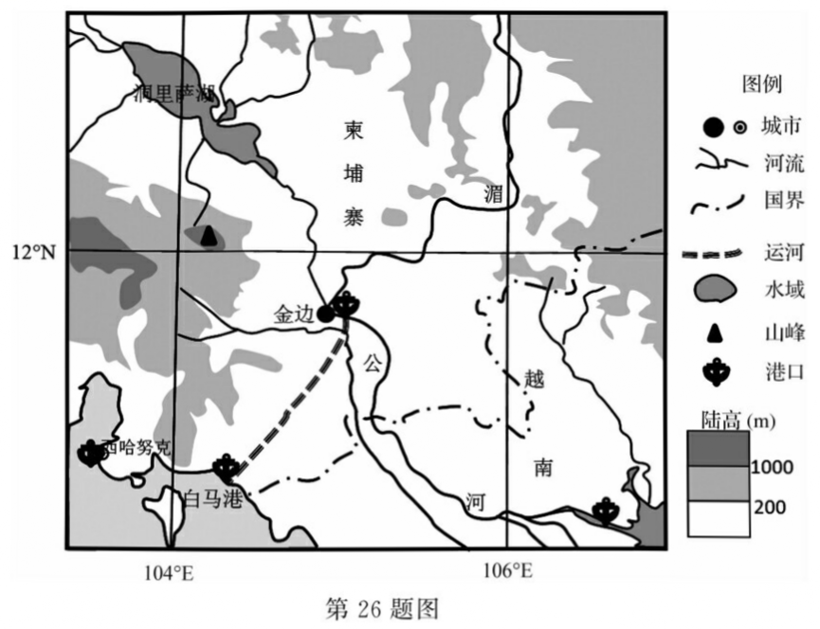
(1)评价柬埔寨水稻种植的自然条件。(5分)
(2)分析德崇扶南运河的建设对柬埔寨经济发展的积极影响。(5分)
(3)从整体性角度，分析运河建设对湄公河河口自然生态环境的影响。(5分)
27.(15分)阅读图文材料，完成下列问题。
材料一 游荡型河道大都处于强烈淤积状态，河床不断抬高，河槽断面宽浅，江心多沙洲，主流位置迁徙不定的河道。黄河下游多游荡型河道。 图1为黄河部分河段示意图。
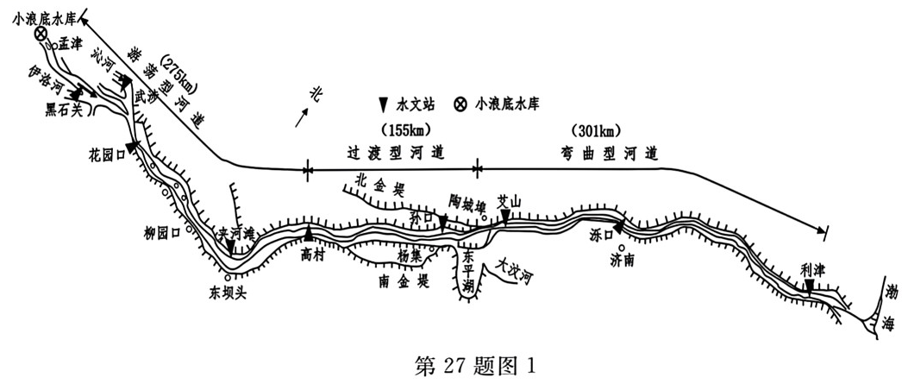
材料二 冲淤量是指一个河段淤积量与冲刷量的差值。 小浪底水库的建成蓄水，对其下游河段输水输沙能力造成一定影响。水库下泄水流挟带的泥沙越少，对河床冲刷越强。图2为 1960-2022 年黄河下游河道年均冲淤量与累积冲淤量演变图。下表为 1960—2022年黄河下游游荡型河段的多年河滩河宽、水深、宽深比。
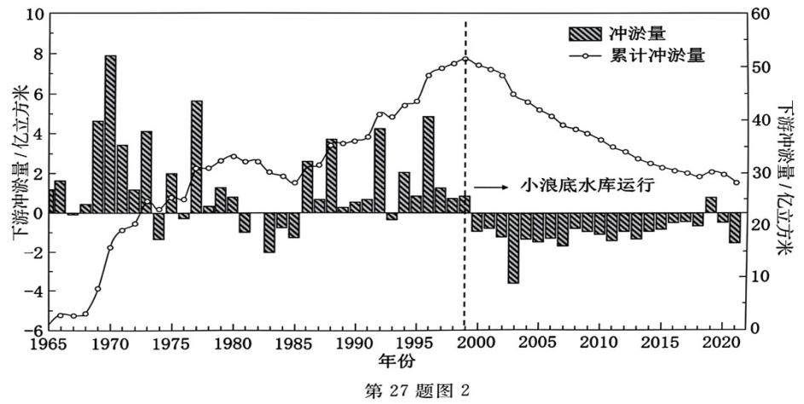
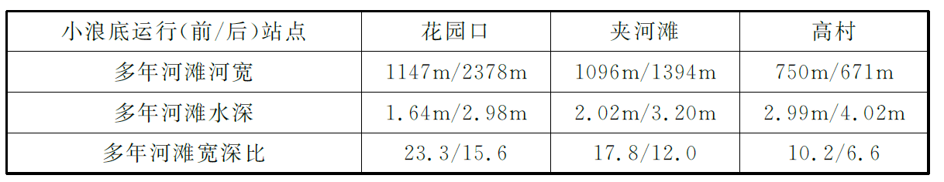

第 27题表
(1)累计冲淤量最大的年份是 。小浪底运行后，黄河下游河道总体淤积量 (填“大于”或“小于”)冲刷量，分析其原因。(5分)
(2)从河流特征角度，分析黄河下游多游荡型河道的原因。(4分)
(3)从水利工程作用的角度，推测黄河下游游荡型河道的发展趋势。(6分)
28.(20分)阅读图文材料，完成下列问题。
材料一 铜川市地处鄂尔多斯台地与渭河断陷盆地的过渡地带，是滑坡多发区和重灾区。铜川市拥有丰富的煤、电、铝等资源，2009年，铜川被确定为全国第二批资源枯竭型城市。铜川市于1958年建市以来，因煤而立、由工而兴、求变而进，实现了从“西部煤城”到“产业新城”的转型发展。 图1为陕西省略图。
材料二 铜川市董家河循环经济产业园南距市政府驻地 10 千米，210国道、西铜高速穿境而过，西铜铁路在辖区内设有孝北堡车站和铁路专用线，交通十分便捷。其重点打造汽车零部件制造、铝精深加工及高端装备制造三大产业。 以铝产业为主导，着力打造“轻量化、绿色化、智能化”汽车零部件产业的“煤—电—铝—铝精深加工”联产联营循环经济产业园。在推进传统产业升级时，建立“铝液直供”创新模式，超过800℃的铝水，直接运往各个生产车间。在新产业发展上抢抓陕西300万辆汽车产能机遇，做大做强“陕西制造，铜川配套”“西安研发、铜川转化”。根据陕汽、西安吉利、比亚迪等市场需求，大力发展车身、车门、底盘支架等铝合金零部件，提高轻量化汽车零部件的生产配套率，打造汽车装备配套产业基地。图2 为铜川市地形图。
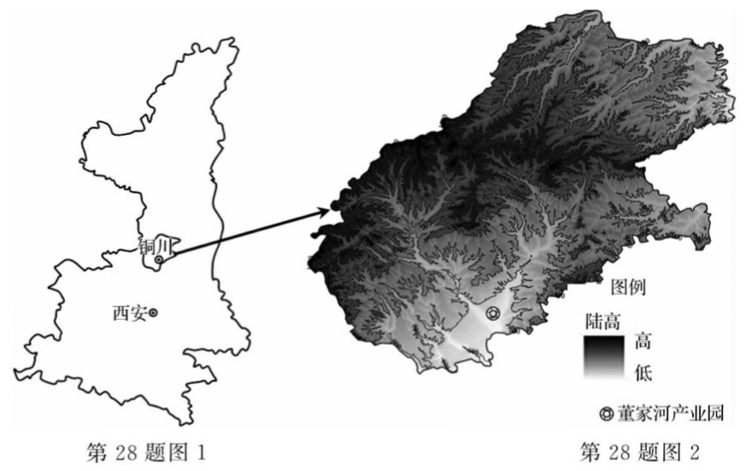
(1)说明铜川市打造汽车装备配套产业基地的有利条件。(6分)
(2)说出从卖“铝锭”到“铝水直供”的转变对铜川铝产业发展的积极意义。 (4分)
(3)简析铜川市滑坡灾害多发的主要成因。(5分)
(4)说明铜川市防治滑坡危害应采取的主要对策。(5分)

